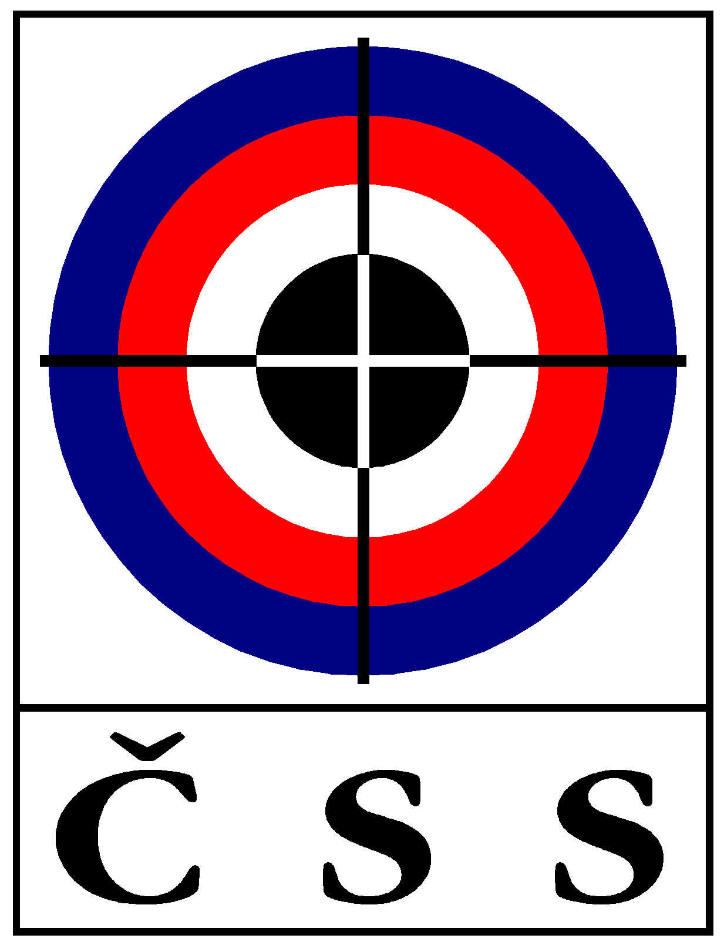

ZÁPIS č. KR – 02 / 2016
ze zasedání KR ČSS dne 30. 6. 2016 v Praze

Přítomní: Ing. Bílek, Ing. Sůva, Gébl, Soukup, Pučelík, Kalinová, Sýkora, Ing. Pavlok, MVDr. Rybář, Streit (tajemník ČSS)
Omluveni: -
Hosté: -

PROGRAM:

1) Kontrola zápisu minulého zasedání (KR 01/2016):

Ing. Bílek informoval o jednání P ČSS a VV ČSS. Členové KR ČSS berou na vědomí sdělené informace.

Zápis KR 01/2016 schválen.

2) Prolongace licencí ISSF:

V roce 2016 nekončí žádná platnost licence ISSF u rozhodčích ČSS.

3) Pravidla ISSF a národní:

KR doporučuje řešit VzPu 30 vleže až po změně pravidel ISSF.
Ing. Bílek předložil informaci o připravovaných úpravách národních Benchrest. Bude řešit STK ČSS.

4) Semináře rozhodčích :

Ústecké KS chtějí udělat seminář „C“, KR nedoporučuje před vydáním nových pravidel ISSF.

5) Nominace rozhodčích:

M ČR 2016 Benchrest:
Termín: 16. – 18. září 2016 Sokolov
Discipliny: Benchrest
KR pověřuje Petra Taranta I. třídy

F ČPTM a ČP-KZR 2016:
Termín: 26. – 28. srpna 2016 Plzeň
Discipliny: puška, pistole
KR pověřuje V. Pučelíka.

M ČR 2016:
Termín: 9. – 11. září 2016 Plzeň, Lobzy
Discipliny: puška, pistole
Technický delegát: Petr Tarant

HR pu: Bílek
PHK pu: Kšírl
řídící střelby pu: Pavlok
HR pi: Havel
PHK pi: Fialová
řídící střelby pi: Parbus
přejímka: Gébl, Mrňák, Kujan, Chmelová
fin. hala: Kocourek, Kýček, Pučelík

6) Různé:

- Členové KR ČSS a vedoucí rozhodčích KS ČSS informovali o činnosti.
- Po diskuzi KR dospěla názoru, že rozhodčí AVZO nemůže být hlavní funkcionář soutěží pořádaných ČSS, z.s.
- Po diskuzi KR navrhla uvažovat o změně věku kat. senior a veterán.
- P. Bílek informoval o nominaci rozhodčích na Ak. MS (Bílek, Mrňák a Bittner)

V Praze dne 30. 6. 2016

Zapsal: Jiří Streit, tajemník ČSS, z.s.

Ing. Lubomír BÍLEK v.r. předseda KR ČSS, z.s.

